Обучение рисованию насекомых «Учимся рисовать насекомых»

Бабочка

Сколько красивых насекомых живут летом в садах, полях и лесах, радуя нас своим порханием! Это разноцветные бабочки. Рисуя бабочку, обратим внимание на то, что её правая часть рисуется так же, как левая, как будто отражение в зеркале.

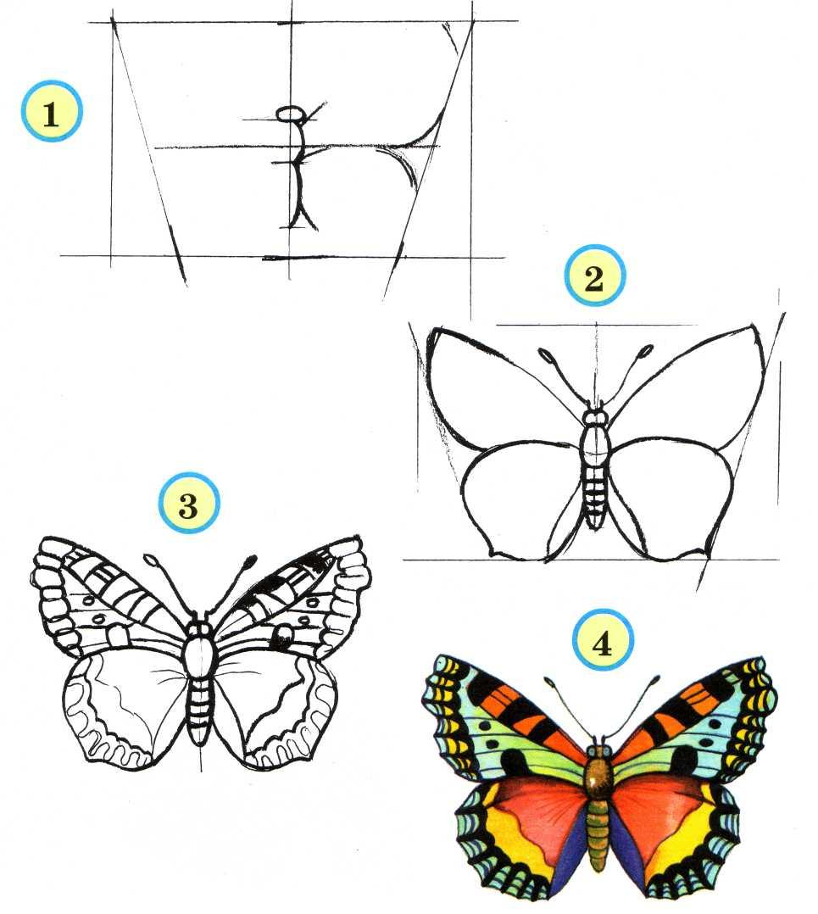

Мотылёк

А это лёгкий мотылёк, он очень похож на маленькую бабочку, поэтому его можно рисовать при помощи приёма симметрии (то есть когда одна часть рисунка похожа на другую, как отражение в зеркале). Обратим внимание на крылышки мотылька. Они такие же, как у бабочки, или нет?

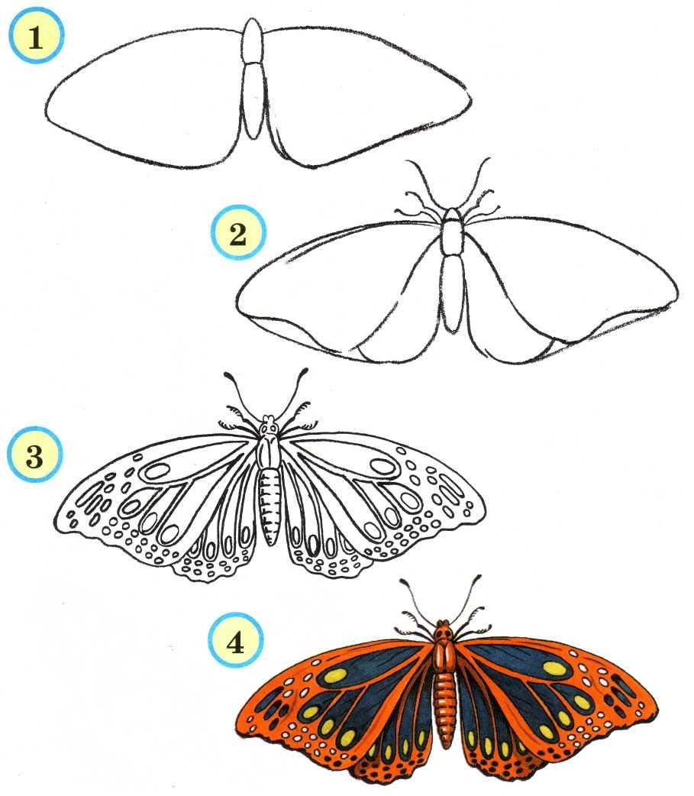

Стрекоза

Посмотрим внимательно на стрекозу. Правда, она похожа на маленький вертолёт? Рисовать её не сложно: головка, состоящая из двух кружочков, туловище, похожее на вытянутую ложечку, и две пары крыльев. Крылья у стрекоз очень красивые, они прозрачные и переливаются разными цветами.

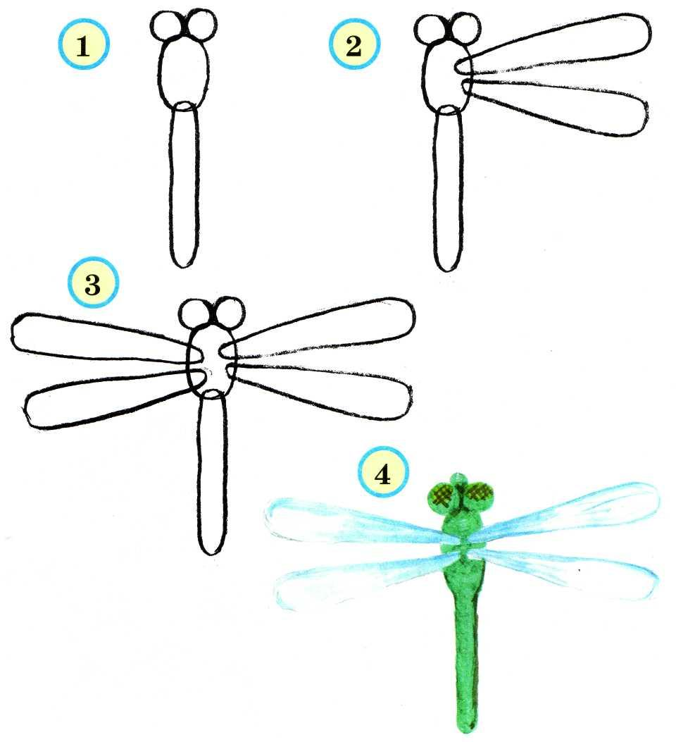

Божья коровка

Это божья коровка. Туловище у неё в виде кружочка, разделённого на две равные половинки. У божьей коровки, как и у всех насекомых, 6 крохотных лапок-палочек, по 3 с каждой стороны, усики, глазки и узор на спинке в виде точек или крохотных кружочков.

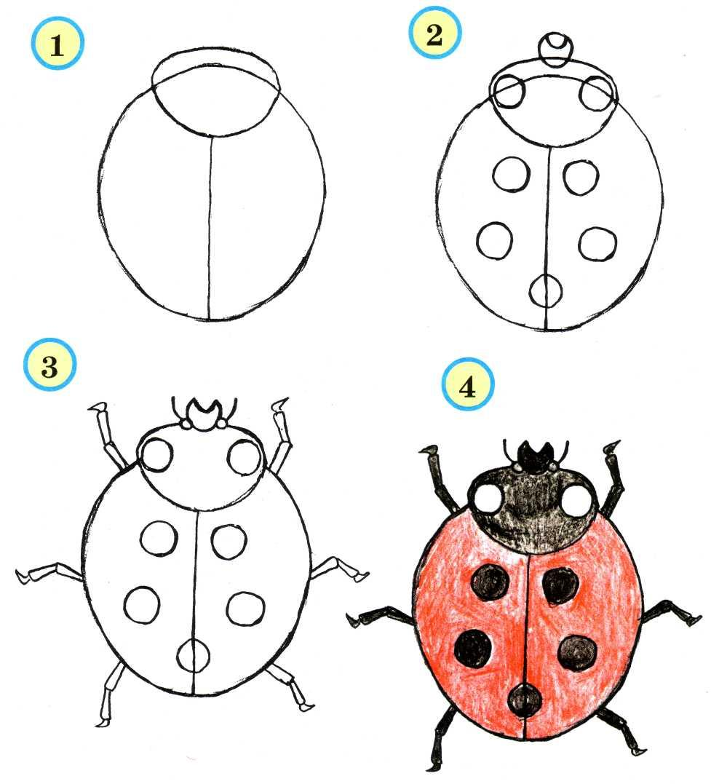

Жук

Тело у жука состоит из трёх кружочков, соединённых друг с другом. На верхнем кружочке находятся усики. Лапки находятся на двух других кружочках.

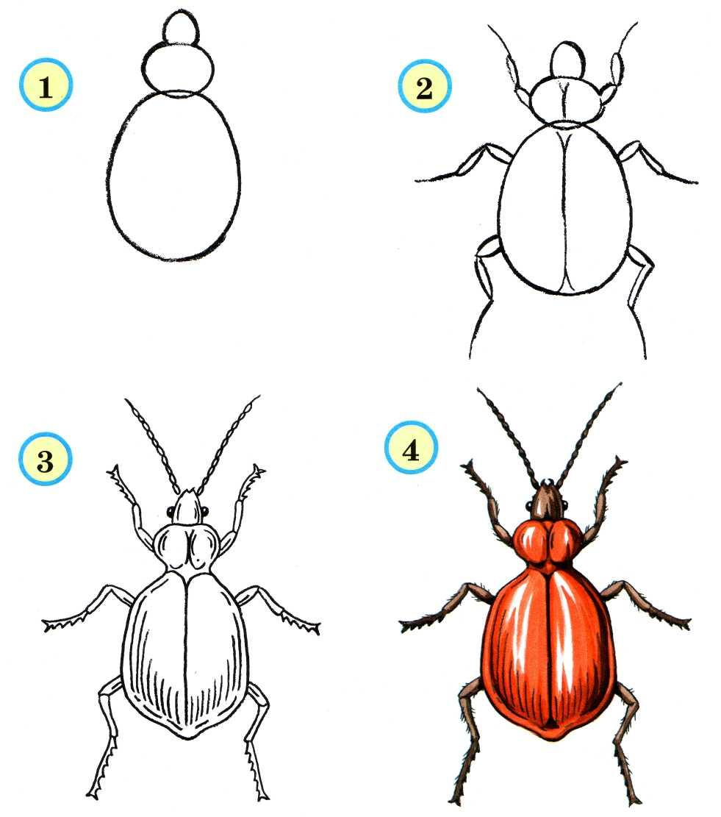

Муравей

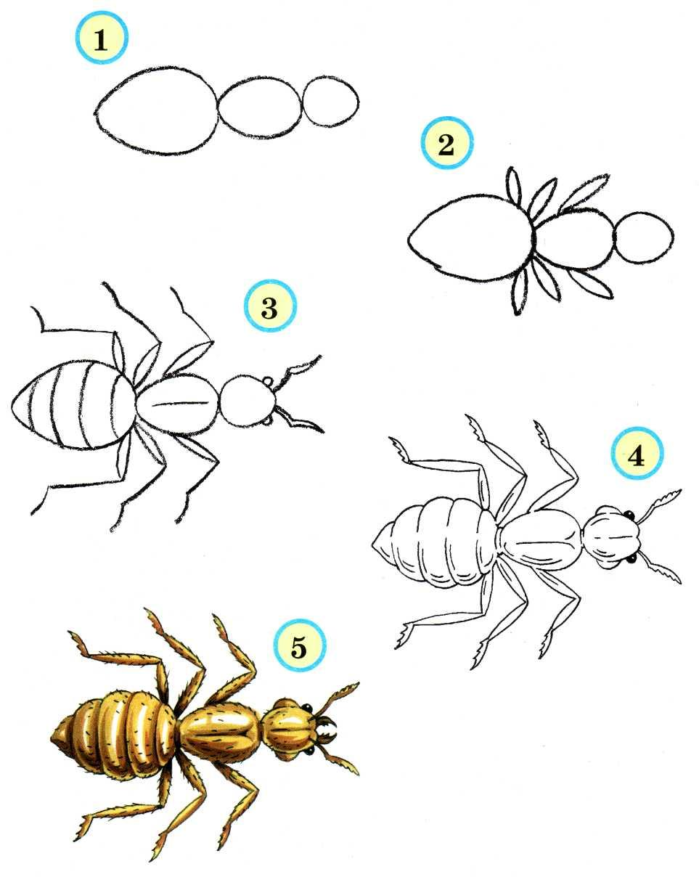

Кузнечик

